La UR-105 CT « BRONZE »
Ôde aux savants fous et géniaux

Genève – Janvier 2019.
La UR-105 CT « Bronze » est la dernière déclinaison de la UR-105 CT créée par URWERK. Cette pièce de bronze et de titane est dédiée à tous les artistes maudits, tous les inventeurs fous et géniaux à la fois, à tous les créateurs inventifs et maladroits. Cette création est une toile vierge, une terre glaise. Elle imprime dans la matière notre vécu. Car la « Bronze » est une pièce vivante. Elle a une « gueule » qui se marque et s’embellit avec le temps qui passe. Elle encaisse les coups et puise dans ces agressions extérieures que sont l’air, l’humidité, les aléas de la vie, une beauté unique. Des stigmates qui vont forger sa signature. Couleur, texture et même sa forme seront modelés par vous, pour vous.

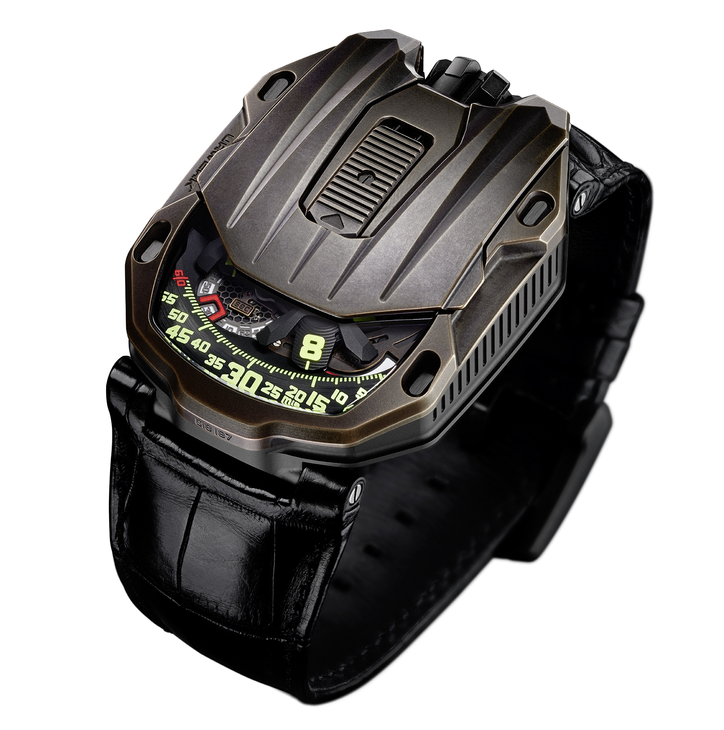

La UR-105 CT « Bronze » c’est d’abord une personnalité. Forte. « Le bronze est un métal à la fois magique et imprévisible. Contrairement à nos autres créations, la Bronze quitte nos ateliers, brute. C’est sur le poignet de son propriétaire que la finalisation de la pièce est faite. Elle se « nourrira » de son hôte pour achever sa métamorphose » nous déclare Martin Frei, chef designer et co-fondateur d’URWERK.

La UR-105 CT « Bronze » affiche l’heure satellite, signature emblématique d’URWERK. Quatre satellites portant chacun trois index des heures défilent tour à tour le long du rail des minutes. Un carrousel squeletté rend possible toutes les révolutions des heures. Silencieusement. Harmonieusement. « Dans nos modèles précédents, nos satellites étaient montés sur croix de Malte et rattachés par le dessus à une croix orbitale. Nous avons repensé et apporté des améliorations à ce concept. Notre réflexion et son aboutissement se découvrent du bout des doigts lors de la mise à l’heure de la UR-105 CT. Pas de friction, pas d’à-coup, juste le ballet des satellites. C’est dans la fluidité de ses engrenages que se dissimule notre travail » continue Felix Baumgartner.

Il faut actionner la languette coulissante de la UR-105 CT pour découvrir le mécanisme de cette montre. Il s’agit ici d’une heure satellite construite sur la base d’un nouveau carrousel squeletté. Ce dernier enserre les quatre portants nécessaires à l’indication des heures. Ces satellites affichent chacun trois index et défilent tour à tour le long du rail des minutes pour un affichage du temps analytique et numérique. « La UR-105 CT est une montre d’un style évolutif. Fermée, elle est d’une sobriété étonnante, seule l’indication de l’heure est alors visible. L’esthétique de la pièce se suffit à elle-même. Ouverte, c’est une plongée dans une ambiance très métallique. C’est assez froid. Vous pouvez y percevoir une notion de vitesse, une recherche d’efficacité. Le carrousel a été entièrement repensé. Il est ultra-light, ultraperformant, ultra-résistant » affirme Felix Baumgartner.

Une indication de la réserve de marche et une seconde digitale viennent compléter les informations présentes sur le cadran. La seconde digitale est particulièrement remarquable. Elle affiche les dizaines de secondes. La pièce a été usinée grâce au procédé de photolithographie. Pour rendre cet élément aussi aérien que possible, chaque marqueur des secondes a été squeletté. Son poids est ainsi inférieur à 0.10 grammes.

Côté verso, deux turbines contrôlent le système de remontage de la pièce. Leur ajustement se fait à l’aide d’un levier. En position « FULL », le moindre mouvement est exploité pour le réarmement du ressort du barillet. Sur mode « STOP », le système de remontage est désactivé, la UR-105 se recharge alors manuellement par le biais de sa couronne. Une troisième position intermédiaire « RED. » (pour REDUCED) modère le remontage évitant ainsi une tension excessive du ressort de barillet.

UR-105 CT “Bronze” – Spécifications techniques
Série limitée de 22 pièces

Mouvement
Calibre : | UR 5.03 à remontage automatique régulé par une double turbine
Rubis : | 52
Fréquence : | 28,800v/h - 4Hz
Réserve de marche : | 48 heures
Matières : | Heures satellite mues par des croix de Genève en bronze béryllium; carrousel squeletté en aluminium ; secondes digitales squelettées ; carrousel et triple platines en ARCAP.
Finitions : | Perlage, sablage, satinage  Têtes de vis anglées  Index des heures et minutes peints à la main au SuperLuminova
Indications | Heures satellite ; minutes, secondes digitales  Reserve de marche
Boîtier
Matières : | UR-105 CT boîtier « savonette » en titane. Lunette en bronze
Dimensions : | Largeur 39,50mm ; longueur : 53mm ; épaisseur : 17.8 mm
Glace : | Crystal saphir
Etanchéité : | Pression testée à 30m / 3ATM
Prix : | CHF 67'000.00 (Francs suisses / taxes non incluses)
___________________

Media contact:
Mme Yacine Sar press@urwerk.com
Tel +41 22 9002027 Mobile +41 79 834 4665
www.urwerk.com/press

URWERK

« Notre but n'est pas de proposer encore une énième version d'une complication connue » explique Felix Baumgartner, maître-horloger et cofondateur d’URWERK. « Nos montres sont uniques car chaque modèle a nécessité un effort de conception original. Ce qui fait de chacune de nos créations un objet rare et précieux. »
Même déclaration de foi pour Martin Frei, chef designer et autre cofondateur d’URWERK, qui conçoit la signature esthétique de chacun des modèles : « Je viens d'un monde où la liberté de création est totale. Je ne suis pas du sérail horloger, aussi tout mon bagage culturel me tient lieu de source d'inspiration ».

Créée en 1997, URWERK a fêté ses 20 ans et fait figure de pionnier dans le paysage de l’horlogerie indépendante. Avec une production de 150 pièces par an, URWERK se veut une maison d’artisans où savoir-faire traditionnel et esthétique d’avant-garde coexistent dans le meilleur des mondes. URWERK conçoit des montres complexes, contemporaines, à nulles autres pareilles qui répondent aux critères les plus exigeants de la Haute Horlogerie : recherche et création indépendantes ; matériaux de pointe ; finition main.

Le nom d’URWERK ancre ses racines en 6000 avant J.C. dans la ville de Ur en Mésopotamie. Les Sumériens, observant l'ombre portée du soleil sur leurs monuments, sont à l’origine de la définition de l’unité de temps telle que nous la connaissons encore aujourd'hui. Coïncidence ou signe des temps, le mot « Ur » signifie également le début, les origines en langue allemande. La dernière syllabe de la signature URWERK est aussi un emprunt à la langue de Goethe, le verbe « werk » ayant la signification de réaliser, travailler, innover. Un hommage au travail constant des maîtres horlogers qui se sont succédés jusqu'à nos jours, façonnant ce que nous appelons aujourd'hui la Haute Horlogerie.

